转发数据到阿里云
WTGateway 从v2.9.4版本开始开始支持阿里云物联云平台数据转发，点击“扩展”菜单下的“阿里云转发”
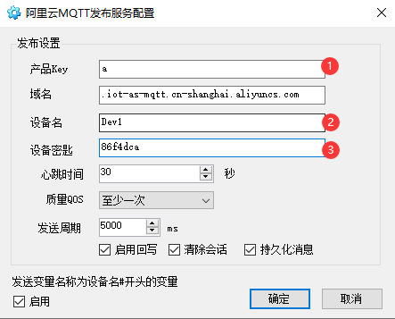
输入阿里云平台设备三要素，如果需要写入点击“启用回写”选项。
发送的变量名称为设备名#开头的变量，上列将发送Dev1#开头的全部变量到云平台，发送时变量名只使用#后面的内容。
如有2个变量Dev1#Current和Dev1#Voltage，发送的变量是Current和Voltage。
1个扩展只能发送1个设备，如果有多个设备需要发送，则需要开启多设备扩展配置，方法是复制1个Extend.AliyunSender.dll，改名Extend.AliyunSender1.dll，再启动配置程序就能看到第2个阿里云扩展配置。

